Содержание

Введение 3
1. Краткая характеристика базы практики 4
2. Диагностический анализ объектно-предметной области исследования 10
3. Материалы по теме дипломной работы 11
4. Научно-исследовательская работа 16
Заключение 22
Библиография 24
Приложения 29

Введение

В последние годы значимость корпоративной культуры неуклонно повышается. В то время как за рубежом в практике корпоративного управления уже пришло понимание, что культура является существенным фактором успешности деятельности организации, в России осознание той значительной роли, которую играет организационная культура, приходит постепенно лишь в последние годы. Можно сказать, что сегодня вопросам формирования организационной культуры в большинстве российских компаний не уделяется достаточного внимания. «В обеспечении уникальной конкурентоспособности компании особую роль играет организационная культура, которая относится к редким и сложно имитируемым нематериальным стратегическим ресурса»[32, с.48].
Сильная корпоративная культура может быть ценным стратегическим ресурсом организации, связанным с конкурентоспособностью компании только в том случае, если она соответствует условиям внешней среды и способна адаптироваться к ее изменениям.
Специальные мероприятия являются выражением отношения и способом прямой коммуникации компании со своими клиентами, партнёрами и потребителями. Специальные мероприятия, как правило, являются кульминацией программы событийного маркетинга компании или частью её рекламной кампании, однако могут использоваться и в качестве самостоятельного инструмента рекламы (промо-мероприятия) или PR (деловые, корпоративные и социальные мероприятия).
Цель прохождения преддипломной практики – подготовка материалов к дипломному исследованию на тему: «Специфика и особенности специальных (корпоративных) мероприятий на примере МДОУ №3 "Надежда"». Настоящей отчет представляет собой описание проведенной работы.

1. Краткая характеристика базы практики

Анализ базы исследования: база исследование – муниципальное учреждение дошкольного образования -№ 3 «Надежда». Локальные акты учреждения: Лицензия на право ведения образовательной деятельности серия А №343503, 24.12.2009 г., Устав МДОБУ ДС №3 общеразвивающего вида «Надежда» от 27.05.2011 г. №449
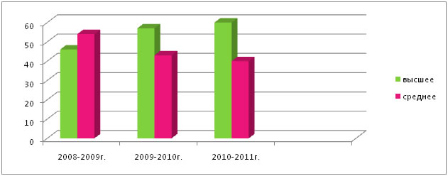
Диаграмма 1.1. Образование персонала МДОБУ ДС №3 общеразвивающего вида «Надежда»
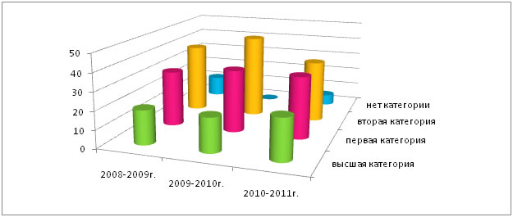
Диаграмма 1.2. Квалификация МДОБУ ДС №3 общеразвивающего вида «Надежда»
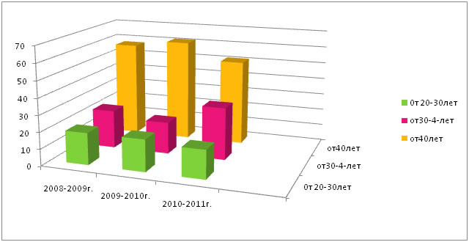
Диаграмма 1.3. Возрастной ценз МДОБУ ДС №3 общеразвивающего вида «Надежда»
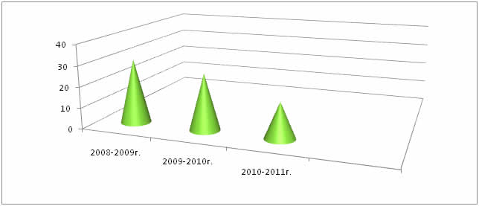
Диаграмма 1.4. Курсовая подготовка МДОБУ ДС №3 общеразвивающего вида «Надежда»
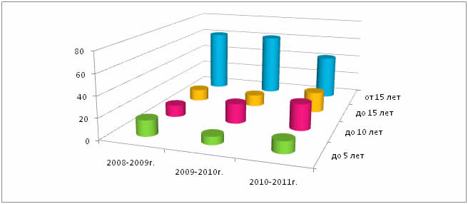
Диаграмма 1.5. Педагогический стаж работы МДОБУ ДС №3 общеразвивающего вида «Надежда»

Программно-методическое обеспечение МДОБУ ДС №3 общеразвивающего вида «Надежда»:
Основная программа: «Воспитание и обучение в детском саду» под редакцией М.А.Васильевой, В.В.Гербовой, Т.С.Комаровой.
Парциальные программы:
- «Экологическое воспитание детей дошкольного возраста» Л.С. Згурская
- «Наш дом - природа» Н.А. Рыжова
- «Основы безопасности детей дошкольного возраста» Р.Б. Стёркина, Н.Н.Авдеева, О.Л.Князева;
- «Музыкальные шедевры» О.П. Радынова
- «Театр – творчество - дети» Н.Ф. Сорокина
- «Воспитание здорового ребенка» М.Д. Маханева
- «Экологическое воспитание дошкольников» С.Н. Николаева
Формы методической работы МДОБУ ДС №3 общеразвивающего вида «Надежда»:
- Совет педагогов
- Семинар – практикум
- Консультация
- Творческая группа
- Творческая лаборатория
- Мастер класс
Организация управления учреждения осуществляется через построение организованных автономных самоуправляемых систем к предельной конкретизации деятельности на всех иерархических уровнях…
